西北师范大学计算机科学与工程学院本科生实验报告

学 号 | 202331607305 |  |  |  | 姓 名 |  | 丁佳欣
专 业 | 计算机科学与工程 |  |  | 班 级 |  |  | 卓越班
课程名称 | 软件工程 |  |  | 课程类型 |  | 必修
实验名称 | 软件工程个人项目
实验目的：
（1）掌握软件项目个人开发流程。
（2）掌握Github发布软件项目的操作方法。
实验过程：
一．需求分析
D-0-1 KP（折扣 0-1 背包）是经典 0-1 背包问题的扩展，用于解决实际场景中物品存在折扣、捆绑销售的优化问题。核心目标是在不超过背包载重限制的前提下，使装入物品的总价值最大化。我需要设计一个采用动态规划算法求解D{0-1}背包问题的用户程序。在实现六个基本功能的前提下，实现一个特色功能，并且通过GitHub完成代码提交与项目发布。
二．功能设计
1.基本功能
（1）可正确读入实验数据文件的有效D{0-1}KP数据；
（2）能够绘制任意一组D{0-1}KP数据以重量为横轴、价值为纵轴的数据散点图；
（3）能够对一组D{0-1}KP数据按项集第三项的价值:重量比进行非递增排序；
（4）用户能够自主选择指定D{0-1} KP数据的获得最优求解结果；
（5）任意一组D{0-1} KP数据的最优解、求解时间和解结果可保存为txt文件或导出EXCEL文件；
（6）提供一个友好的用户界面。
2.扩展功能:结果可视化 —— 最优解构成饼图展示
在求解完成后，自动生成饼图，直观展示选中物品的重量占比与价值贡献占比。用户不仅能看到数字结果，还能图形化理解最优解的组成。
三．设计实现
1.包含有哪些类，这些类分别负责什么功能，他们之间的关系怎样？
本项目采用模块化面向对象设计，共包含 2 个核心类：
表3.1 类的功能表
类名 | 核心功能 | 职责说明
D01KPSolver | 算法核心 | 封装 D {0-1} KP 问题的动态规划求解逻辑，负责计算最优价值、回溯选中物品、统计求解时间
D01KPApp | 界面与交互 | 负责 GUI 界面搭建、数据读取、预处理（排序 / 绘图）、结果导出与可视化展示，是程序的入口与调度中心
类的关系
依赖关系：D01KPApp 依赖 D01KPSolver 完成核心求解。当用户点击「开始求解」时，D01KPApp 将解析好的数据集和背包容量传入 D01KPSolver，调用其 solve() 方法获取最优解。
2.设计哪些重要的函数，关键的函数是否需要画出流程图？
表3.2 关键函数表
所属类 | 函数名 | 核心功能 | 是否需要流程图
D01KPApp | load_data() | 读取解析D{0-1} KP 数据文件 | 否
D01KPApp | draw_plot() | 绘制重量 - 价值散点图 | 否
D01KPApp | sort_by_ratio() | 按价值/重量比非递增排序 | 否
D01KPApp | calculate() | 调用求解器并展示结果 | 否
D01KPApp | draw_pie() | 绘制最优解物品重量占比饼图 | 否
D01KPApp | save_result() | 导出结果到 TXT/Excel | 否
D01KPSolver | solve() | 动态规划求解 D {0-1} KP | 是
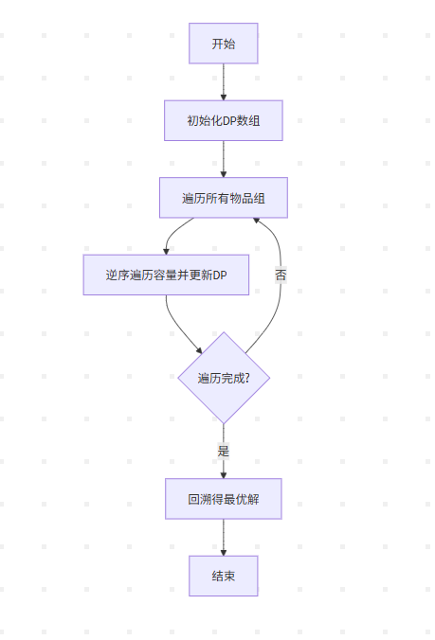
图3.1 动态规划流程图
3.函数之间的逻辑关系如何？
在程序设计中，各函数之间存在明确的先后依赖关系与数据流转关系。load_data() 作为入口函数提供基础数据，是所有功能的前提；draw_plot() 和 sort_by_ratio() 基于导入数据完成可视化与排序；calculate() 调度算法核心函数 solve() 实现最优解求解；最后由 draw_pie() 和 save_result() 完成结果展示与文件保存。所有函数按照数据准备→预处理→核心计算→结果输出的顺序依次执行，层层依赖、互不冲突，构成了完整且稳定的程序运行逻辑。
四．测试运行
1.验证总重量小于背包重量
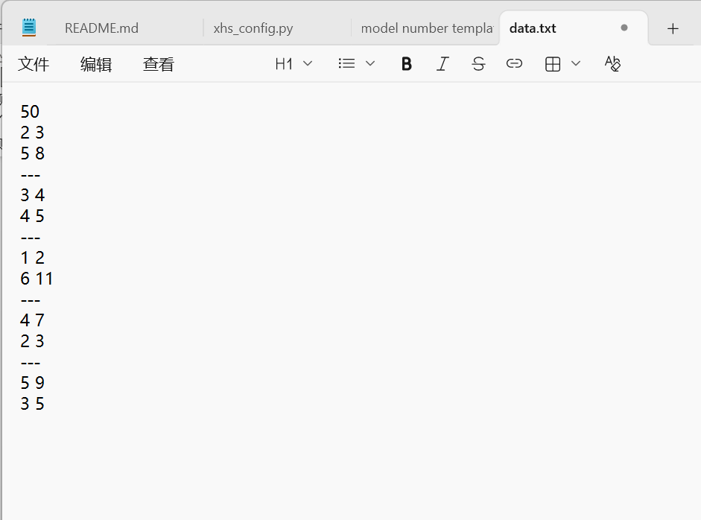
图4.1 输入文件截图
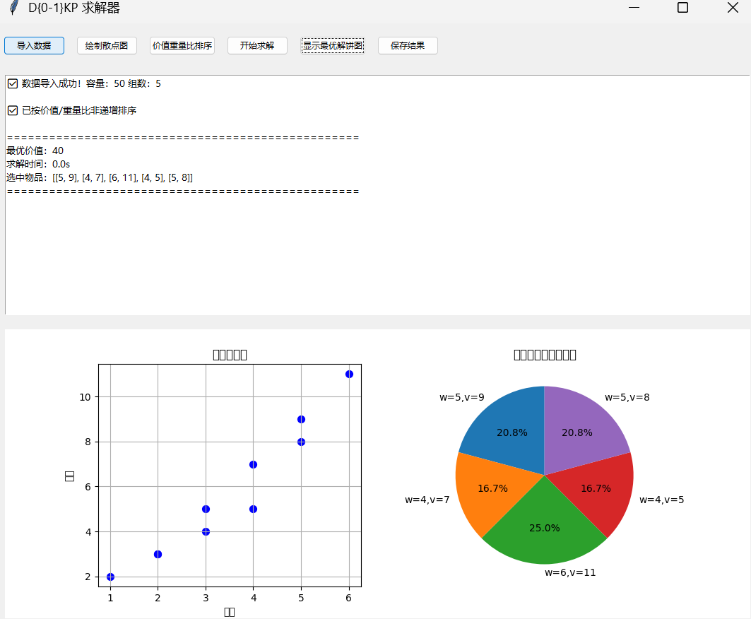
图4.2 运行结果截图
2.验证总重量大于背包重量
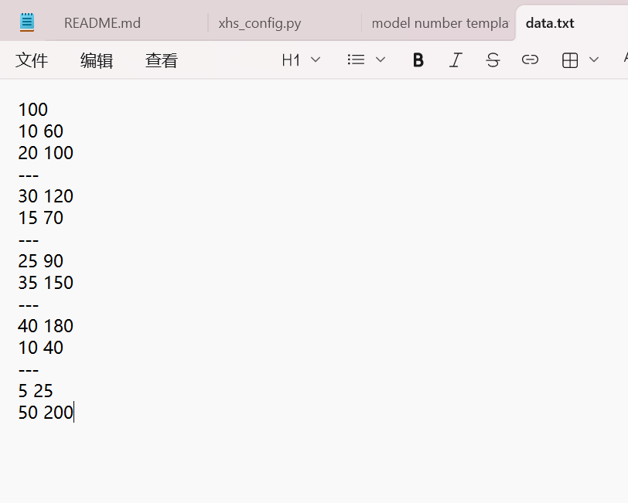
图4.3 输入文件截图
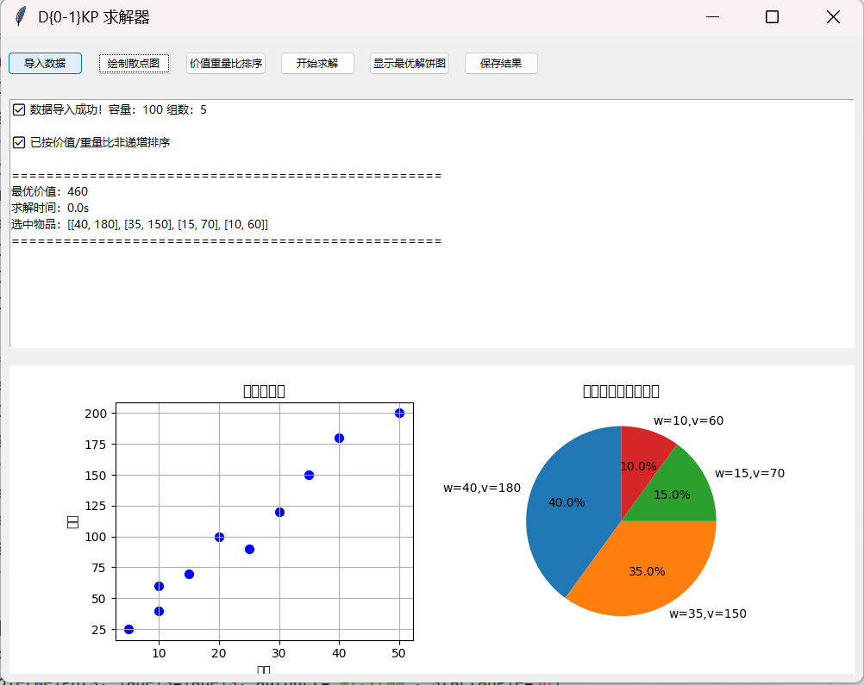
图4.4 运行结果截图
五．代码片段
def solve(self):
"""
动态规划求解 D{0-1}KP 核心算法
特点：每组物品最多选一个，逆序遍历避免重复选择
"""
start = time.time() # 记录求解开始时间
n = len(self.groups) # 物品组数量
C = self.capacity # 背包容量

# dp[i][j]：前i组物品，背包容量j时的最大价值
dp = [[0] * (C + 1) for _ in range(n + 1)]

# 遍历每一组
for i in range(1, n + 1):
group = self.groups[i-1]
# 遍历所有容量
for j in range(C + 1):
dp[i][j] = dp[i-1][j] # 不选当前组
# 尝试选组内一个物品
for w, v in group:
if j >= w and dp[i-1][j-w] + v > dp[i][j]:
dp[i][j] = dp[i-1][j-w] + v

# 回溯：找出选中的物品
best_items = []
j = C
for i in range(n, 0, -1):
if dp[i][j] != dp[i-1][j]:
for w, v in self.groups[i-1]:
if j >= w and dp[i-1][j-w] + v == dp[i][j]:
best_items.append([w, v])
j -= w
break

self.solve_time = round(time.time() - start, 4)
return dp[n][C], best_items, self.solve_time
六．总结
我设计的 D {0-1} KP 求解程序严格遵循模块化设计思想，将不同功能拆分为独立、清晰、可复用的单元，实现高内聚、低耦合，具体体现在以下方面：
（1）按功能划分独立模块
程序分为界面交互模块、数据处理模块、算法核心模块、文件保存模块、可视化模块，每个模块只负责单一职责，互不干扰。
（2）使用类封装独立功能
D01KPSolver 类专门负责动态规划算法，与界面完全无关；D01KPApp 类专门负责GUI 界面、用户操作、数据调度；类与类之间只通过数据传递，不互相侵入内部实现。
- 函数功能单一，边界清晰
每个函数只完成一项任务：load_data() 只负责读文件，draw_plot() 只负责绘图，solve() 只负责求解，save_result() 只负责保存，符合“一个函数只做一件事”的模块化标准。
（4）数据流向清晰，层次分明
数据按 输入→处理→计算→输出 单向流动，层次清晰、结构稳定，便于扩展、测试与调试。
七．展示PSP
1.制作PSP表，对比估计时间和实际消耗时间
表7.1 PSP表格
PSP 阶段 | 估计时间（min） | 实际时间（min）
计划 | 8 | 6
- 明确需求与任务估算 | 8 | 6
开发 | 197 | 280
- 需求分析 | 6 | 10
- 生成设计文档 | 30 | 25
- 设计复审 | 4 | 6
- 代码规范 | 10 | 12
- 具体设计 | 20 | 17
- 具体编码 | 90 | 108
- 代码复审 | 7 | 9
- 测试（自测 / 修改） | 30 | 56
报告 | 33 | 31
- 测试报告 | 30 | 28
- 事后总结与改进计划 | 3 | 3
2.哪个环节耗时最多，哪个环节估计和实践相差巨大？为什么？
具体编码是我估计耗时最多的环节，而测试与具体编码是估计和实际差异最大的环节。我高估了编码的工作量，低估了测试修改的耗时，由于编码时遇到一些逻辑问题，所以我需要查阅各种资料，在测试后，又对出现问题的地方进行修改重试，所以很耗费时间。
八．制定编程规范
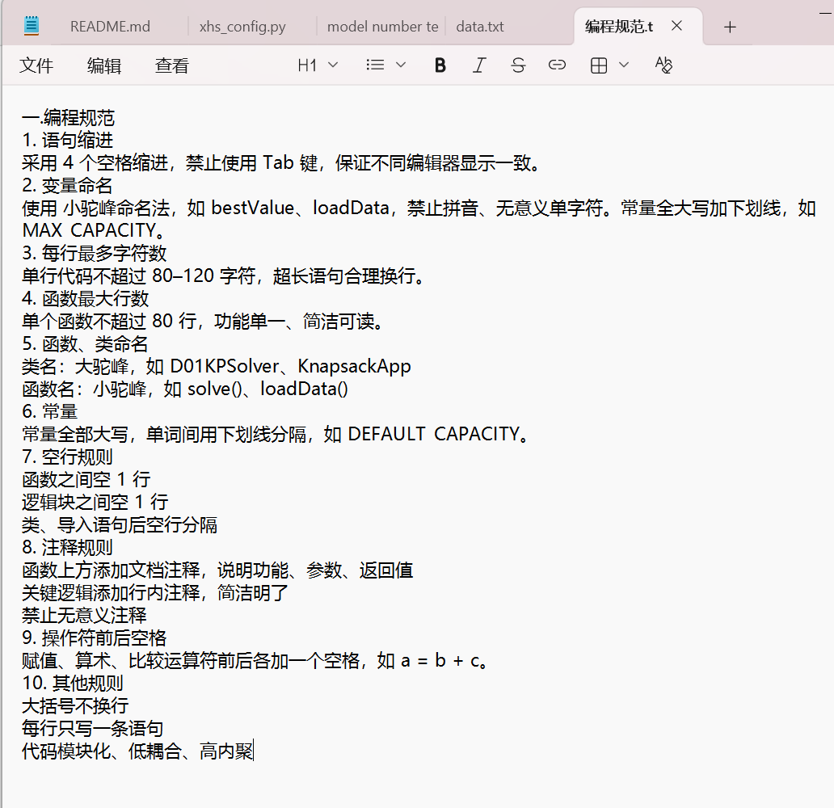
图8.1 编程规范文档截图
九．上传 Github账号
如图所示，我已将本次个人项目上传 Github账号
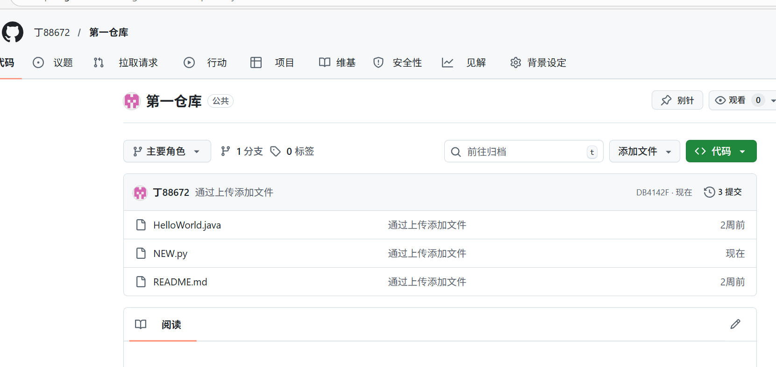
图8.1 Github账号项目图
实验总结：
本次项目完成了 D {0-1} KP 问题求解器开发，践行了软件工程流程与模块化设计思想，同时通过 PSP 数据反思了学生与工程师开发的差异。
项目采用模块化设计，将功能拆分为独立模块：D01KPSolver封装动态规划算法，实现约束求解与物品回溯；D01KPApp负责 GUI 交互，与算法模块解耦；load_data()优化数据解析容错性，解决了格式错误问题；可视化与导出模块完成图表绘制和结果保存。各模块高内聚、低耦合，便于维护与扩展。结合 PSP 数据，我发现自身时间分配偏差明显：我估计耗时最多的是具体编码。
项目暴露了细节疏忽与测试不足等问题，也让我认识到模块化设计与规范流程的价值，明确了向工程化开发转变的改进方向。
实验评语：

实验成绩 |  |  | 教师签名

